Вторичная структура тРНК и внутримолекулярные контакты, поддерживающие
её третичную структуру.

- Название: «Структура лизиновой тРНК из Bos Taurus»
- Автор: Снегирёв А.В., 201, ФББ, МГУ.
- Аннотация: представлена схема вторичной структуры, таблица контактов, отвечающих за стабильность пространственной структуры, а также вторичная структура, предсказанная алгоритмом Зукера.
- Ключевые слова: тРНК, «клеверный лист», L-образная структура, комплементарность, структуры Зукера.
- Введение: тРНК — это небольшие молекулы РНК из 70-90 нуклеотидов, которые с помощью своих антикодонов "узнают" за счет спаривания оснований определенные кодоны на мРНК. На 3'-конце они несут ту аминокислоту, которая согласно генетическому коду соответствует очередному кодону мРНК. Известно, что тРНК имеет вторичную структуру «клеверного листа», которая в пространстве складывается в L-образную структуру. Концевые комплементарные фрагменты образуют акцепторный стебель, имеющий тринуклеотид, к которому присоединяется специфичная для данной тРНК аминокислота. Кроме того, в структуре имеется три шпильки (сотоят из двуспирального стебля и соединяющей их петли): D-, антикодоновая (взаимодействующая с кодоном мРНК) и T-шпилька. Важнейшим среди взаимодействий, стабилизирующих третичную структуру, являются стекинг пар оснований в акцепторном и T-стеблях и в антикодоновом и D-стеблях. Кроме того, имеется существенное взаимодействие между гетероциклами T- и D-шпилек. Цель данной работы — показать это на лизиновой тРНК из Bos Taurus.
- Результаты:
а) При помощи программы find_pair были выявлены комплементарные участки в структуре тРНК, в том числе образующие псевдоузлы. На основании этих данных была построена схема вторичной структуры тРНК.
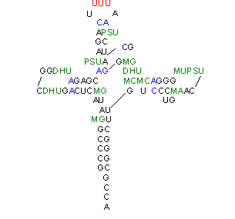
Условные обозначения:
MG – метилгуанин, DHU – дегидроуридин, PSU – псевдоуридин, MC – метилцитозин, MA – метиладенин, MU – метилурацил, CA - неканонические пары, PSU - нестандартные основания, UUU – антикодон.
б) Таблица контактов нуклеотидов, которые отвечают за стабильность пространственной структуры тРНК:
I. Псевдоузлы: 15 – 47, 18 – 54, 19 - 55
II. Неканонические пары: 6-67, 10-25, 14-21, 26-44, 27-43, 31-39, 32-38, 48-65, 49-64, 50-63, 53-58
III. Неспиральный стэкинг: 73, 74

в) Наиболее соответствующий реальности из предсказанных программой Зукера вариантов схемы вторичной структуры:

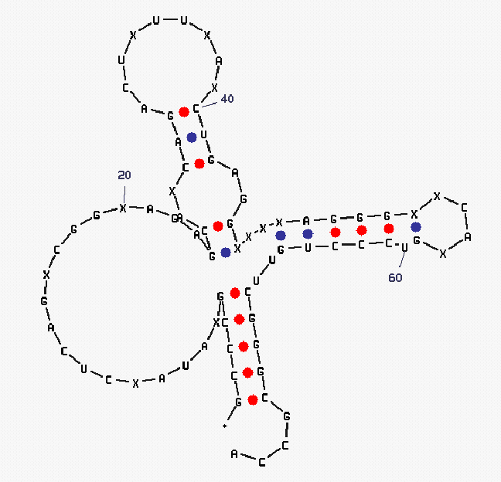

- Обсуждение: На основании полученных результатов пространственная форма тРНК поддерживается следующими взаимодействиями: неспиральным стэкингом, псевдоузлами и неканоническими взаимодействиями. Комплиментарные взаимодействия между петлями также играют важную роль. О роли структуры тРНК в ее функционировании многое сказано во введении (пункт 5). При попытки предсказать вторичную структуру тРНК с помощью алгоритма Зукера получено 6 вариантов. Наилучший вариант - единственный, соответствующий структуре клеверного листа, однако во многом он не совпадает с предложенным результатом в пункте 6а). Программа не учитывает природу нестандартных оснований (обозначает их Х), следовательно о наличии псевдоузлов можно забыть. Играют свою нехорошую (в данном смысле!) роль и неканонические взаимодействия.
- Сопроводительные материалы. В файле 1fir.spt содержится скрипт для Rasmol, позволяющий визуализировать основные элементы структуры тРНК из PDB записи 1fir.
- Материалы и методы. Структура тРНК извлечена из записи 1fir банка PDB. Комплементарность пар определена программой find_pair пакета 3DNA. Схема вторичной структуры по алгоритму Зукера получена с помощью программы mfold. Трёхмерная структура тРНК рассмотрена с помощью программы RasMol.
- Благодарности. Благодарю САСа и АВГа за советы, а также всех панков и анархистов за моральную поддержку.

